

**Об утверждении регламентов государственных услуг в сфере архитектурно-градостроительной деятельности**

***Утративший силу***

Постановление акимата Южно-Казахстанской области от 23 июня 2014 года № 192. Зарегистрировано Департаментом юстиции Южно-Казахстанской области 31 июля 2014 года № 2749. Утратило силу постановлением акимата Южно-Казахстанской области от 17 сентября 2015 года № 281

      Сноска. Утратило силу постановлением акимата Южно-Казахстанской области от 17.09.2015 № 281 (вводится в действие по истечении десяти календарных дней после дня его первого официального опубликования).

      Примечание РЦПИ.  
      В тексте документа сохранена пунктуация и орфография оригинала.

      В соответствии с пунктами 1 и 3 статьи 16 Закона Республики Казахстан от 15 апреля 2013 года «О государственных услугах», акимат Южно-Казахстанской области **ПОСТАНОВЛЯЕТ:**  
      1. Утвердить:  
      1) регламент государственной услуги «Выдача справки по определению адреса объектов недвижимости на территории Республики Казахстан» согласно приложению 1 к настоящему постановлению;  
      2) регламент государственной услуги «Выдача архитектурно-планировочного задания» согласно приложению 2 к настоящему постановлению;  
      3) регламент государственной услуги «Выдача решения на реконструкцию (перепланировку, переоборудование) помещений (отдельных частей) существующих зданий, не связанных с изменением несущих и ограждающих конструкций, инженерных систем и оборудования» согласно приложению 3 к настоящему постановлению.  
      2. Государственному учреждению «Управление архитектуры и градостроительства Южно-Казахстанской области» в порядке, установленном законодательными актами Республики Казахстан, обеспечить:  
      1) направление настоящего постановления на официальное опубликование в периодических печатных изданиях, распространяемых на территории Южно-Казахстанской области и информационно-правовой системе «Әділет»;  
      2) размещение настоящего постановления на интернет-ресурсе акимата Южно-Казахстанской области.  
      3. Настоящее постановление вводится в действие по истечении десяти календарных дней после дня его первого официального опубликования.  
      4. Контроль за исполнением настоящего постановления возложить на первого заместителя акима области Оспанова Б.С.

*Аким области                               А. Мырзахметов*  
        
*Оспанов Б.*  
*Жилкишиев Б.*  
*Бектаев А.*  
*Каныбеков С.*  
*Садыр Е.*  
*Туякбаев С.*  
*Абдуллаев А.*  
*Исаева Р.*

      Приложение 1  
      к постановлению акимата  
      Южно-Казахстанской области  
      от 23 июня 2014 года № 192

**Регламент государственной услуги**  
**«Выдача справки по определению адреса объектов недвижимости на территории Республики Казахстан»**

**1. Общие положения**

      1. Государственная услуга «Выдача справки по определению адреса объектов недвижимости на территории Республики Казахстан» (далее-государственная услуга) оказывается отделами архитектуры и градостроительства районов и городов областного значения (далее-услугодатель).  
      Прием документов и выдача результатов оказания государственной услуги осуществляется через:  
      1) центр обслуживания населения (далее - Центр);  
      2) веб-портал «электронного правительства» www.e.gov.kz (далее-Портал).  
      2. Форма оказания государственной услуги: электронная (частично автоматизированная) и (или) бумажная.  
      3. Результатом оказания государственной услуги является одна из следующих справок: по уточнению, присвоению, упразднению адресов объекта недвижимости с указанием регистрационного кода адреса по форме согласно приложению 1 к стандарту государственной услуги «Выдача справки по определению адреса объектов недвижимости на территории Республики Казахстан», утвержденного постановлением Правительства Республики Казахстан от 13 марта 2014 года № 237 (далее - Стандарт).

**2.Описание порядка действий структурных подразделений (работников) услугодателя в процессе оказания государственной услуги**

      4. Основанием для начала процедуры (действия) по оказанию государственной услуги является наличие заявления услугополучателя.  
      5. Содержание каждой процедуры (действия), входящей в состав процесса оказания государственной услуги, длительность его выполнения и последовательность их выполнения, в том числе этапы прохождения всех процедур:  
      1) услугополучатель предоставляет необходимые документы, предусмотренные пунктом 9 Стандарта в Центр;  
      2) работник Центра проводит регистрацию полученных документов, выдает услугополучателю государственной услуги расписку о приеме документов и передает полученные документы в течение 10 минут услугодателю. В случае предоставления услугополучателем неполного пакета документов, согласно перечню, предусмотренному Стандартом, работник Центра отказывает в приеме заявления и выдает расписку по форме согласно приложению 3 Стандарта.  
      3) работник канцелярии услугодателя в течение 10 минут проводит регистрацию полученных документов и передает полученные документы руководству;  
      4) руководство услугодателя в течение 30 минут определяет ответственного исполнителя для рассмотрения документов;  
      5) ответственный исполнитель услугодателя осуществляет проверку полноты документов и в указанные сроки пунктом 4 Стандарта готовит проект ответа услугополучателю;  
      6) руководство услугодателя в тот же рабочий день подписывает проект ответа и передает их работнику канцелярии услугодателя;  
      7) работник канцелярии услугодателя в течение 10 минут регистрирует результат государственной услуги и в тот же рабочий день передает их в Центр;  
      8) работник Центра выдает услугополучателю либо уполномоченному лицу по доверенности результат государственной услуги.

**3. Описание порядка взаимодействия структурных подразделений (работников) услугодателя в процессе оказания государственной услуги**

      6. Перечень структурных подразделений, (работников) услугодателя, которые участвуют в процессе оказания государственной услуги:  
      1) руководство услугодателя;  
      2) ответственный исполнитель услугодателя;  
      3) работник канцелярии услугодателя;  
      7. Описание последовательности процедур (действий) между структурными подразделениями (работниками) с указанием длительности каждой процедуры указан в пункте 5 раздела 2 настоящего регламента. Описание последовательности процедур (действий) государственной услуги в виде блок-схемы указано в приложении 1 к настоящему регламенту.

**4.Описание порядка взаимодействия с центром обслуживания населения и (или) иными услугодателями, а также порядка использования информационных систем в процессе оказания государственной услуги**

      8. Для получения государственной услуги через Портал услугополучатель должен:  
      1) войти на Портал;  
      2) выбрать государственную услугу;  
      3) зарегистрироваться, авторизоваться посредством индивидуального идентификационного номера или бизнес - идентификационного номера электронной цифровой подписи (далее-ЭЦП);  
      4) заказать государственную услугу онлайн;  
      5) заполнить поля электронного запроса и прикрепить пакет документов в электронном виде согласно перечню, предусмотренному пунктом 9 Стандарта;  
      6) после проверки выходного документа услугополучателю необходимо поставить ЭЦП. После подписи заявление автоматически поступает услугодателю;  
      7) после регистрации поступившего заявления услугодателем в личном кабинете услугополучателя статус заявления автоматически меняется. С момента регистрации заявления в установленные сроки пунктом 4 Стандарта услугодатель должен выдать результат;  
      8) в результате в личном кабинете услугополучателя статус заявления меняется на «Удовлетворительно». После чего услугополучатель может скачать результат.  
      9. Описание действий работников Центра при регистрации и обработке запроса в виде диаграммы указано в приложении 2 к настоящему регламенту.  
      10. Описание порядка обращения и последовательности процедур (действий) услугодателя и услугополучателя при оказании услуги через Портал в виде диаграммы указано в приложении 3 к настоящему регламенту.  
      Подробное описание последовательности процедур (действий), взаимодействий структурных подразделений (работников) услугодателя в процессе оказания услуги в графическом и схематическом виде представлены в приложениях 1 и 4 к настоящему регламенту. Справочник бизнес-процессов оказания государственной услуги указан в приложениях 1, 2, 3 и 4 к настоящему регламенту.

Приложение 1  
к регламенту государственной услуги  
«Выдача справки по определению адреса  
объектов недвижимости на территории  
Республики Казахстан»

**Описание порядка последовательности взаимодействий Центра и услугодателя в виде блок-схемы и справочник бизнес-процессов оказания государственной услуги**

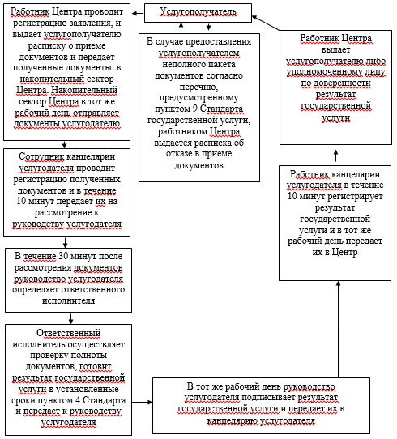

      Приложение 2  
      к регламенту государственной услуги  
      «Выдача справки по определению адреса  
      объектов недвижимости на территории  
      Республики Казахстан»

**Диаграмма функционального взаимодействия информационных систем, задействованных в оказании государственной услуги через Центр и справочник бизнес-процессов оказания государственной услуги**

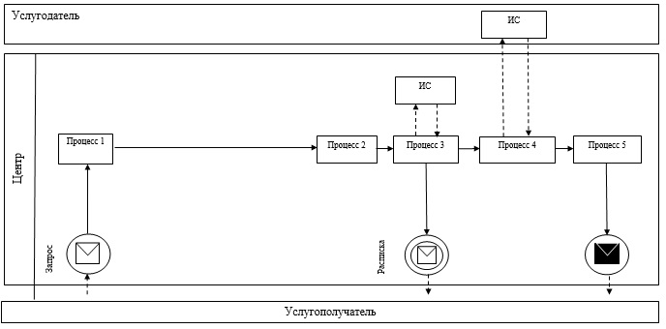

**Условные обозначения:**

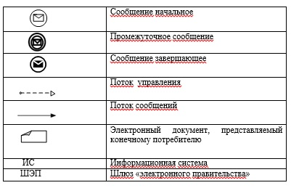

      Приложение 3  
      к регламенту государственной услуги  
      «Выдача справки по определению адреса  
      объектов недвижимости на территории  
      Республики Казахстан»

**Диаграмма функционального взаимодействия информационных систем, задействованных в оказании государственной услуги через Портал и справочник бизнес-процессов оказания государственной услуги**

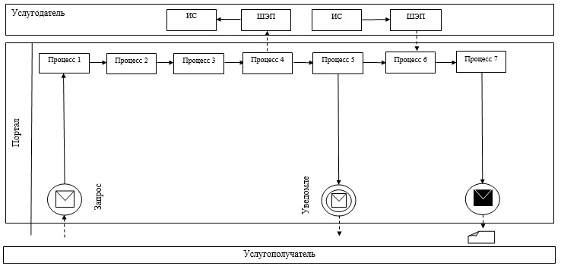

**Условные обозначения:**

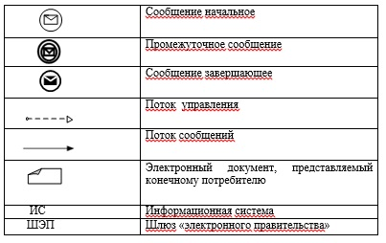

      Приложение 4  
      к регламенту государственной услуги  
      «Выдача справки по определению адреса  
      объектов недвижимости на территории  
      Республики Казахстан»

**Описание порядка последовательности взаимодействий Центра и услугодателя в графическом виде и справочник бизнес-процессов оказания государственной услуги**

|  |  |  |  |  |  |  |  |
| --- | --- | --- | --- | --- | --- | --- | --- |
| 1 | 2 | 3 | 4 | 5 | 6 | 7 | 8 |
| Работник Центра | Работник Центра | Сотрудник канцелярии услугодателя | Руководство услугодателя | Ответственный исполнитель услугодателя | Руководство услугодателя | Сотрудник канцелярии услугодателя | Работник Центра |
| Проводит регистрацию заявления, и выдает услугополучателю расписку о приеме документов и передает полученные документы в накопительный сектор Центра. Накопительный сектор Центра в тот же рабочий день отправляет документы услугодателю | В случае предоставления услугополучателем неполного пакета документов согласно перечню, предусмотренному пунктом 9 Стандарта государственной услуги, выдает расписка об отказе в приеме документов | Проводит регистрацию полученных документов и в течение 10 минут передает их на рассмотрение к руководству услугодателя | В течение 30 минут после рассмотрения документов определяет ответственного исполнителя | Осуществляет проверку полноты документов, готовит результат государственной услуги в установленные сроки пунктом 4 Стандарта и передает к руководству услугодателя | В тот же рабочий день подписывает результат государственной услуги и передает их в канцелярию услугодателя | В течение 10 минут регистрирует результат государственной услуги и в тот же рабочий день передает их в Центр | Работник Центра выдает услугополучателю либо уполномоченному лицу по доверенности результат государственной услуги |

      Приложение 2  
      к постановлению акимата  
      Южно-Казахстанской области  
      от 23 июня 2014 года № 192

**Регламент государственной услуги**  
**«Выдача архитектурно-планировочного задания»**

**1. Общие положения**

      1. Государственная услуга «Выдача архитектурно-планировочного задания» (далее - государственная услуга) оказывается отделами архитектуры и градостроительства районов и городов областного значения Южно-Казахстанской области (далее - услугодатель).  
      Прием документов и выдача результатов оказания государственной услуги осуществляется через:  
      1) канцелярию услугодателя;  
      2) центр обслуживания населения (далее - Центр).  
      2. Форма оказания государственной услуги: бумажная.  
      3. Результат оказания государственной услуги – справка с архитектурно - планировочным заданием и техническими условиями на подключение к источникам инженерного и коммунального обеспечения (если есть необходимость в их получении), с указанием регистрационного кода на бумажном носителе согласно приложению 1 к стандарту государственной услуги «Выдача архитектурно-планировочного задания», утвержденного постановлением Правительства Республики Казахстан от 13 марта 2014 года № 237 (далее - Стандарт).

**2. Описание порядка действий структурных подразделений (работников) услугодателя в процессе оказания государственной услуги**

      4. Основанием для начала процедуры (действия) по оказанию государственной услуги является наличие заявления услугополучателя.  
      5. Содержание каждой процедуры (действия), входящей в состав процесса оказания государственной услуги, длительность его выполнения и последовательность их выполнения, в том числе этапы прохождения всех процедур:  
      1) услугополучатель предоставляет необходимые документы, предусмотренные пунктом 9 Стандарта в канцелярию услугодателя;  
      2) работник канцелярии услугодателя проводит регистрацию полученных документов и выдает услугополучателю государственной услуги расписку о приеме документов, указанных в пункте 9 Стандарта и в течение 10 минут передает полученные документы руководству услугодателя;  
      3) руководство услугодателя определяет в течение 30 минут ответственного исполнителя для рассмотрения документов;  
      4) ответственный исполнитель осуществляет проверку полноты документов, готовит результат государственной услуги в установленные сроки пунктом 4 Стандарта и заносит к руководству услугодателя;  
      5) руководство услугодателя в тот же рабочий день подписывает результат государственной услуги и отправляет их в канцелярию услугодателя;  
      6) работник канцелярии услугодателя в течение 10 минут выдает результат государственной услуги услугополучателю либо его представителю по доверенности.

**3. Описание порядка взаимодействия структурных подразделений (работников) услугодателя в процессе оказания государственной услуги**

      6. Перечень структурных подразделений, (работников) услугодателя, которые участвуют в процессе оказания государственной услуги:  
      1) руководство услугодателя;  
      2) ответственный исполнитель услугодателя;  
      3) сотрудник канцелярии услугодателя.  
      7. Описание последовательности процедур (действий) между структурными подразделениями (работниками) с указанием длительности каждой процедуры указано в пункте 5 раздела 2 настоящего регламента. Описание последовательности процедур (действий) государственной услуги в виде блок-схемы указано в приложении 1 к настоящему регламенту.

**4. Описание порядка взаимодействия с центром обслуживания населения и (или) иными услугодателями, а также порядка использования информационных систем в процессе оказания государственной услуги**

      8. Услугополучатель подает заявление по форме согласно приложению 1 Стандарта в Центр:  
      1) работник Центра проводит регистрацию заявления, и выдает услугополучателю расписку о приеме документов, указанных в пункте 9 Стандарта и передает полученные документы в накопительный сектор Центра. Накопительный сектор Центра в тот же рабочий день отправляет документы услугодателю. В случае предоставления услугополучателем неполного пакета документов согласно перечню, предусмотренному пунктом 9 Стандарта государственной услуги, работник Центра выдает расписку об отказе в приеме документов по форме согласно приложению 3 Стандарта;  
      2) работник канцелярии услугодателя проводит регистрацию полученных документов и в течение 10 минут передает полученные документы руководству;  
      3) руководство услугодателя определяет в течение 30 минут ответственного исполнителя для рассмотрения документов;  
      4) ответственный исполнитель услугодателя осуществляет проверку полноты документов, готовит результат государственной услуги в установленные сроки пунктом 4 Стандарта и заносит руководству услугодателя;  
      5) в тот же рабочий день руководство услугодателя подписывает результат государственной услуги и отправляет их в канцелярию услугодателя;  
      6) сотрудник канцелярии услугодателя в течение 10 минут регистрирует результат государственной услуги и в тот же рабочий день отправляет их в Центр.  
      9. Работник Центра выдает услугополучателю результат государственной услуги.  
      Описание действий работников Центра при регистрации и обработке запроса услугополучателя в информационной системе в виде диаграммы указано в приложении 2 к настоящему регламенту.  
      10. Подробное описание последовательности процедур (действий), взаимодействий структурных подразделений (работников) услугодателя в процессе оказания государственной услуги, а также описание порядка взаимодействия с Центром в графическом и схематическом виде представлены в приложениях 3 и 4 к настоящему регламенту. Справочник бизнес-процессов оказания государственной услуги указан в приложениях 1, 2, 3 и 4 к настоящему регламенту.

      Приложение 1  
      к регламенту государственной  
      услуги «Выдача архитектурно-  
      планировочного задания»

**Описание последовательности процедур (действий) государственной услуги в виде блок-схемы и справочник бизнес-процессов оказания государственной услуги**

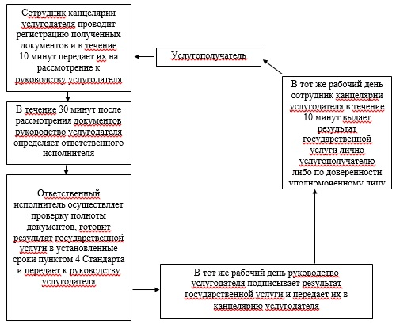

      Приложение 2  
      к регламенту государственной  
      услуги «Выдача архитектурно-  
      планировочного задания»

**Диаграмма функционального взаимодействия информационных систем, задействованных в оказании государственной услуги через Центр и справочник бизнес процессов оказания государственной услуги**  
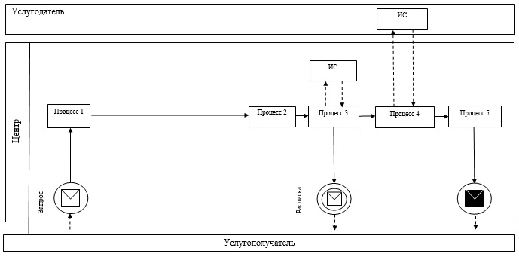  
**Условные обозначения:**

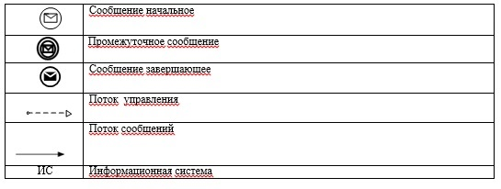

      Приложение 3  
      к регламенту государственной  
      услуги «Выдача архитектурно-  
      планировочного задания»

**Описание порядка последовательности взаимодействий Центра и услугодателя в виде блок-схемы и справочник бизнес-процессов оказания государственной услуги**

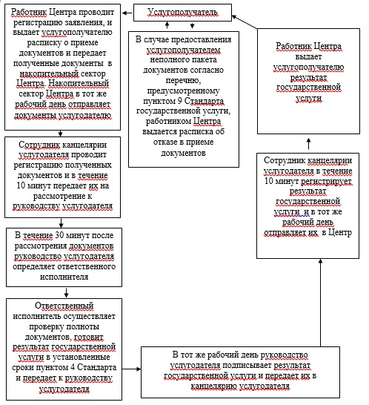

      Приложение 4  
      к регламенту государственной  
      услуги «Выдача архитектурно-  
      планировочного задания»

**Описание порядка последовательности взаимодействий Центра и услугодателя в графическом виде и справочник бизнес-процессов оказания государственной услуги**

|  |  |  |  |  |  |  |  |
| --- | --- | --- | --- | --- | --- | --- | --- |
| 1 | 2 | 3 | 4 | 5 | 6 | 7 | 8 |
| Работник Центра | Работник Центра | Сотрудник канцелярии услугодателя | Руководство услугодателя | Ответственный исполнитель услугодателя | Руководство услугодателя | Сотрудник канцелярии услугодателя | Работник Центра |
| Проводит регистрацию заявления, и выдает услугополучателю расписку о приеме документов и передает полученные документы в накопительный сектор Центра. Накопительный сектор Центра в тот же рабочий день отправляет документы услугодателю | В случае предоставления услугополучателем неполного пакета документов согласно перечню, предусмотренному пунктом 9 Стандарта государственной услуги, выдает расписка об отказе в приеме документов | Проводит регистрацию полученных документов и в течение 10 минут передает их на рассмотрение к руководству услугодателя | В течение 30 минут после рассмотрения документов определяет ответственного исполнителя | Осуществляет проверку полноты документов, готовит результат государственной услуги в установленные сроки пунктом 4 Стандарта и передает к руководству услугодателя | В тот же рабочий день подписывает результат государственной услуги и передает их в канцелярию услугодателя | В течение 10 минут регистрирует результат государственной услуги и в тот же рабочий день отправляет их в Центр | Выдает услугополучателю результат государственной услуги |

      Приложение 3  
      к постановлению акимата  
      Южно-Казахстанской области  
      от 23 июня 2014 года № 192

**Регламент государственной услуги**  
**«Выдача решения на реконструкцию (перепланировку, переоборудование)помещений (отдельных частей) существующих зданий, не связанных с изменением несущих и ограждающих конструкций, инженерных систем и оборудования»**

**1. Общие положения**

      1. Государственная услуга «Выдача решения на реконструкцию (перепланировку, переоборудование) помещений (отдельных частей) существующих зданий, не связанных с изменением несущих и ограждающих конструкций, инженерных систем и оборудования» (далее - государственная услуга) оказывается отделами архитектуры и градостроительства районов и городов областного значения Южно-Казахстанской области (далее -услугодатель).  
      Прием заявлений и выдача результатов оказания государственной услуги осуществляется через канцелярию услугодателя.  
      2. Форма оказания государственной услуги: бумажная.  
      3. Результат оказания государственной услуги – решение услугодателя на реконструкцию (перепланировку, переоборудование) помещений (отдельных частей) существующих зданий, не связанных с изменением несущих и ограждающих конструкций, инженерных систем и оборудования.

**2. Описание порядка действий структурных подразделений (работников) услугодателя в процессе оказания государственной услуги**

      4. Основанием для начала процедуры (действия) по оказанию государственной услуги является наличие заявления услугополучателя.  
      5. Содержание каждой процедуры (действия), входящей в состав процесса оказания государственной услуги, длительность его выполнения и последовательность их выполнения, в том числе этапы прохождения всех процедур:  
      1) услугополучатель предоставляет необходимые документы предусмотренное пунктом 9 Стандарта «Выдача решения на реконструкцию (перепланировку, переоборудование) помещений (отдельных частей) существующих зданий, не связанных с изменением несущих и ограждающих конструкций, инженерных систем и оборудования», утвержденного постановлением Правительства Республики Казахстан от 13 марта 2014 года № 237 (далее - Стандарт) услугодателю;  
      2) сотрудник канцелярии услугодателя проводит регистрацию полученных документов и выдает услугополучателю государственной услуги расписку о приеме документов, и в течение 10 минут передает полученные документы руководству;  
      3) руководство услугодателя определяет в течение 30 минут ответственного исполнителя для рассмотрения документов;  
      4) ответственный исполнитель услугодателя осуществляет проверку полноты документов и в указанные сроки пунктом 4 Стандарта готовит проект ответа услугополучателю;  
      5) руководство услугодателя в тот же рабочий день подписывает проект ответа и передает их сотруднику канцелярии услугодателя;  
      6) сотрудник канцелярии услугодателя в течение 10 минут регистрирует ответ с приложением результата государственной услуги и выдает услугополучателю либо по доверенности уполномоченному лицу.

**3. Описание порядка взаимодействия структурных подразделений (работников) услугодателя в процессе оказания государственной услуги**

      6. Перечень структурных подразделений, (работников) услугодателя, которые участвуют в процессе оказания государственной услуги:  
      1) руководство услугодателя;  
      2) ответственный исполнитель услугодателя;  
      3) сотрудник канцелярии услугодателя;  
      7. Описание последовательности процедур (действий) между структурными подразделениями (работниками) с указанием длительности каждой процедуры указано в пункте 5 раздела 2 настоящего регламента. Описание последовательности процедур (действий) государственной услуги в виде блок-схемы указано в приложении 1 к настоящему регламенту.

**4. Описание порядка взаимодействия с центром обслуживания населения и (или) иными услугодателями, а также порядка использования информационных систем в процессе оказания государственной услуги**

      8. Подробное описание последовательности процедур (действий), взаимодействий структурных подразделений (работников) услугодателя в процессе оказания услуги в графическом и схематическом виде представлены в приложениях 1 и 2 к настоящему регламенту. Справочник бизнес-процессов оказания государственной услуги указан в приложениях 1 и 2 к настоящему регламенту.

      Приложение 1  
      к регламенту государственной услуги  
      «Выдача решения на реконструкцию  
      (перепланировку, переоборудование)  
      помещений (отдельных частей) существующих  
      зданий, не связанных с изменением несущих  
      и ограждающих конструкций, инженерных  
      систем и оборудования»

**Описание последовательности процедур (действий) прохождения каждого действия в виде блок-схемы и справочник бизнес-процессов оказания государственной услуги**

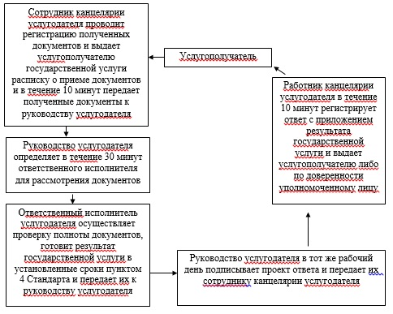

      Приложение 2  
      к регламенту государственной услуги  
      «Выдача решения на реконструкцию  
      (перепланировку, переоборудование)  
      помещений (отдельных частей) существующих  
      зданий, не связанных с изменением несущих  
      и ограждающих конструкций, инженерных  
      систем и оборудования»

**Описание порядка оказания государственной услуги в графической форме и справочник бизнес-процессов оказания государственной услуги**

|  |  |  |  |  |
| --- | --- | --- | --- | --- |
| 1 | 2 | 3 | 4 | 5 |
| Сотрудник канцелярии услугодателя | Руководство услугодателя | Ответственный исполнитель услугодателя | Руководство услугодателя | Сотрудник канцелярии услугодателя |
| Проводит регистрацию полученных документов и выдает услугополучателю государственной услуги расписку о приеме документов и в течение 10 минут передает полученные документы к руководству услугодателя | Определяет в течение 30 минут ответственного исполнителя для рассмотрения документов | Осуществляет проверку полноты документов, готовит результат государственной услуги в установленные сроки пунктом 4 Стандарта и передает их к руководству услугодателя | В тот же рабочий день подписывает проект ответа и передает их сотруднику канцелярии услугодателя | В течение 10 минут регистрирует ответ с приложением результата государственной услуги и выдает услугополучателю либо по доверенности уполномоченному лицу |

© 2012. РГП на ПХВ «Институт законодательства и правовой информации Республики Казахстан» Министерства юстиции Республики Казахстан